Oppgave A1:

Klassehierarki, der legemiddel er superklasse, og narkotisk, vanedannende og vanlig er subklasser.

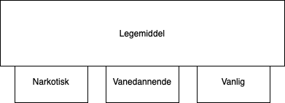

Oppgave B1:

Klassehierarki, der Resept er superklasse, Blå og Hvit er subklasser av Resept, hvor P- resept og M- resept er subklasser av Hvit.

Oppgave C1:

Klassehierarki, der Lege er superklasse og Spesialist er subklasse av lege. Spesialist implementerer grensesnittet Godkjenningsfritak.

Oppgave E:

Datastruktur testprogram. Har ikke tegnet inn referansene mellom Hovedprogram- klassen og objektene, da det ble uoversiktlig.

